华中农业大学动物医院大楼主体装修工程

跟

踪

周

报

跟踪单位：湖北金信工程造价咨询有限公司
跟踪人员： 位艳
跟踪时间：2024年3月18日~2024年3月24日

跟 踪 日 志
工程名称：华中农业大学动物医院大楼主体装修工程
日期：2022年3月25日 | 星期一 | 记录人：位艳
一、工程概况：
- 施工内容：华中农业大学动物医院大楼主体装修工程，工程类型为改造修缮工程类。主要建设内容包括农业大学学生宿舍卫生间及窗户改造工程的土建、装饰、安装工程；门窗改造工程。
- 施工单位：武汉中凯艺建筑工程有限公司
合同：本合同采用综合单价合同，工程量据实结算，合同金额¥ 4762786.82 （人民币 肆佰柒拾陆万贰仟柒佰捌拾陆元捌角贰分 ），其中暂列金¥260000元（人民币 贰拾陆万元整）。
- 合同工期：150天。
- 施工进展：（含工艺要求检查、施工尺寸测量等）
- 四层：走道吊顶施工
- 三层：墙面、顶棚腻子施工、卫生间墙面贴砖、弱电放线
- 二层：治疗台木基层施工；露台基础施工、卫生间墙面贴砖
4、一层：走道、大厅石膏板吊顶

现场施工照片：
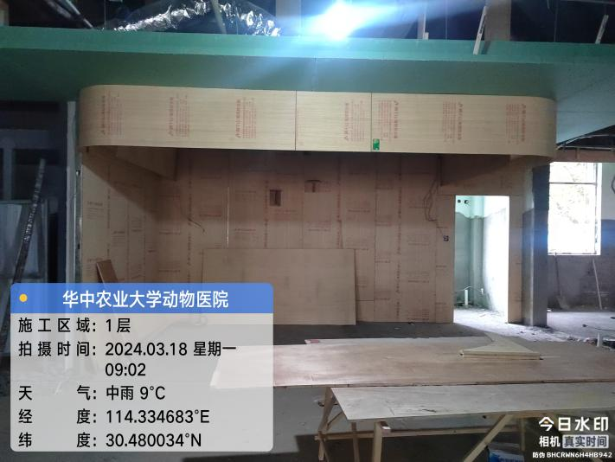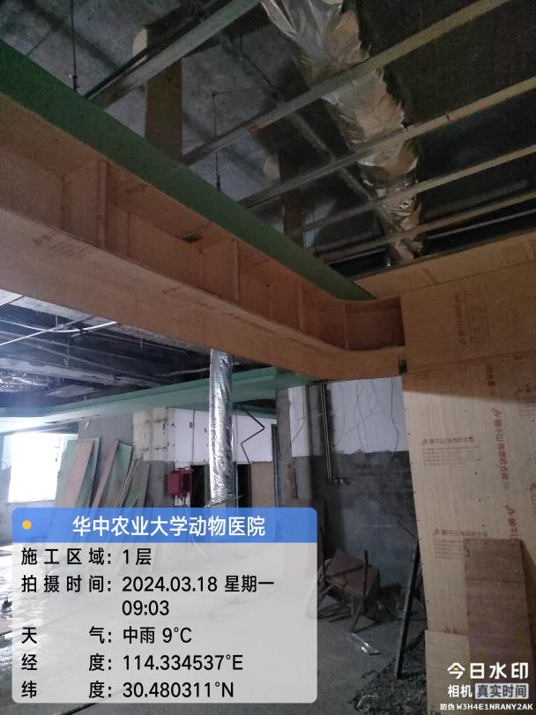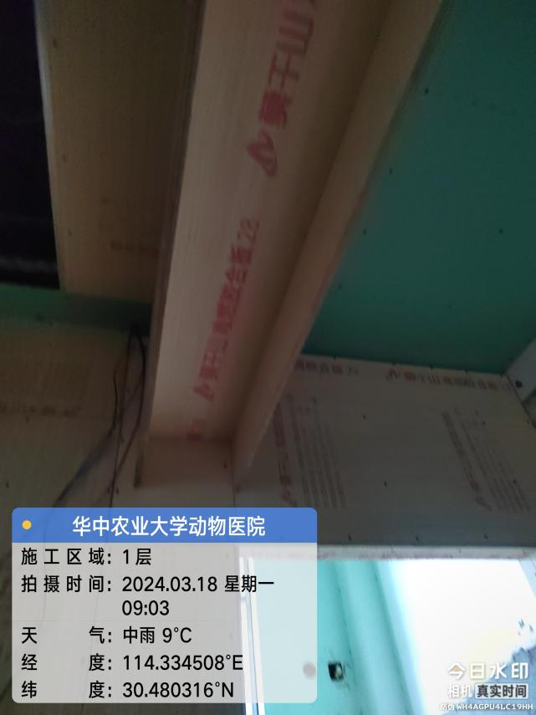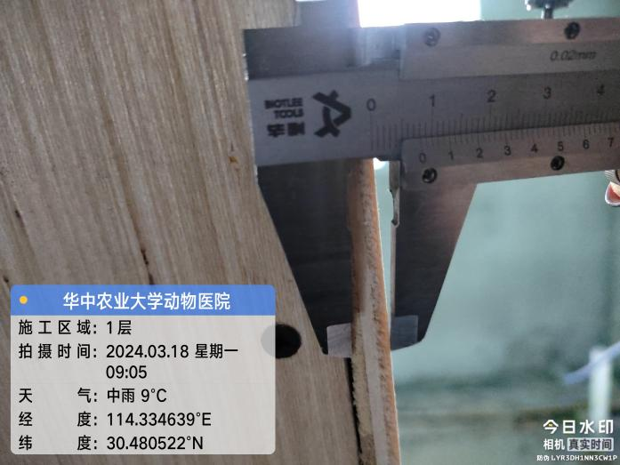一层综合服务台木基层

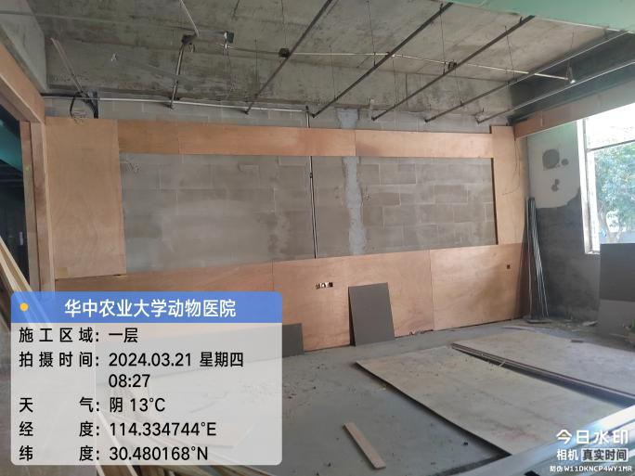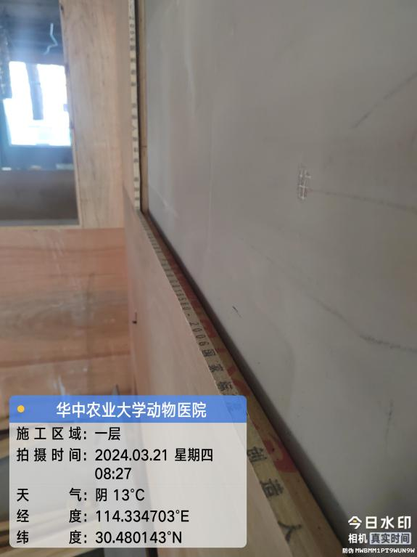

犬科候诊室木基层

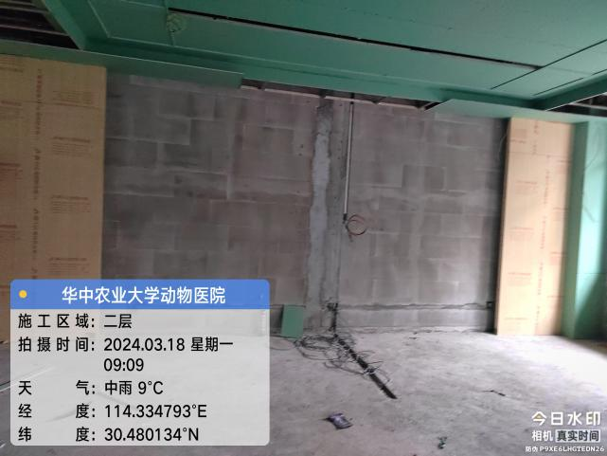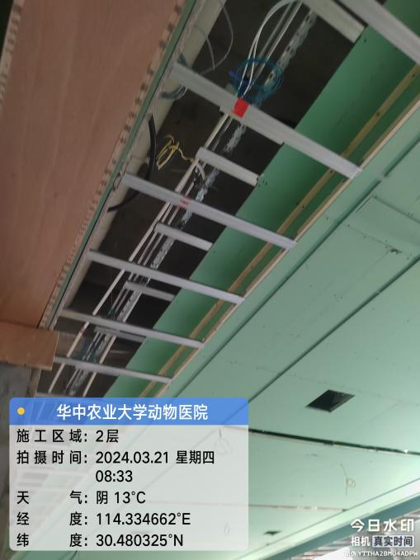

二层 会议室背景墙及吊顶

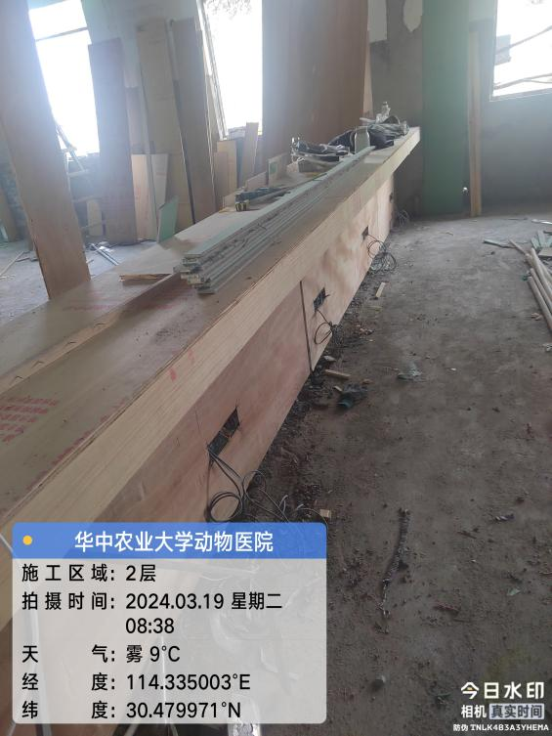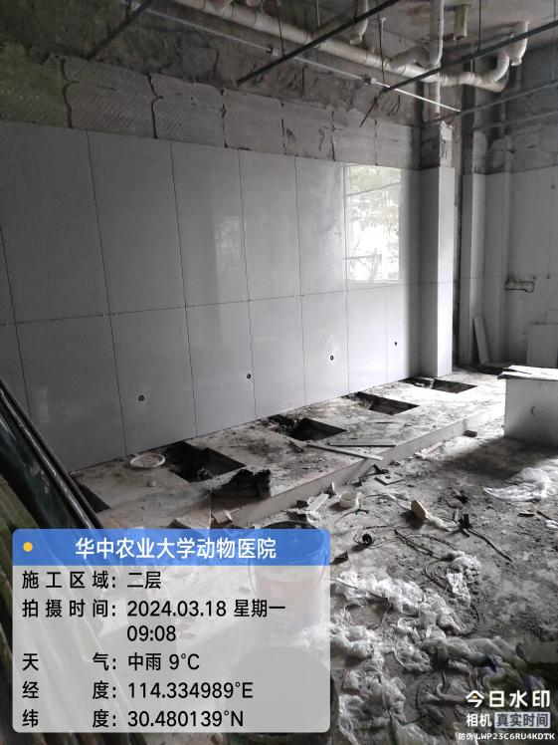

犬科注射室注射台木基层 卫生间墙砖1200*600

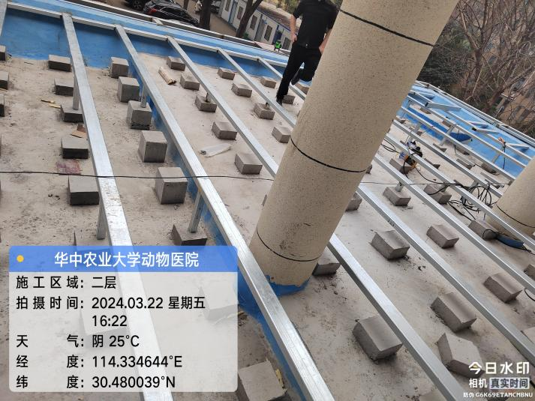

二层露台混凝土柱基础20*20*10cm ，20*20*20cm及钢结构50*50*3.5mm,50*100*4.5mm钢管，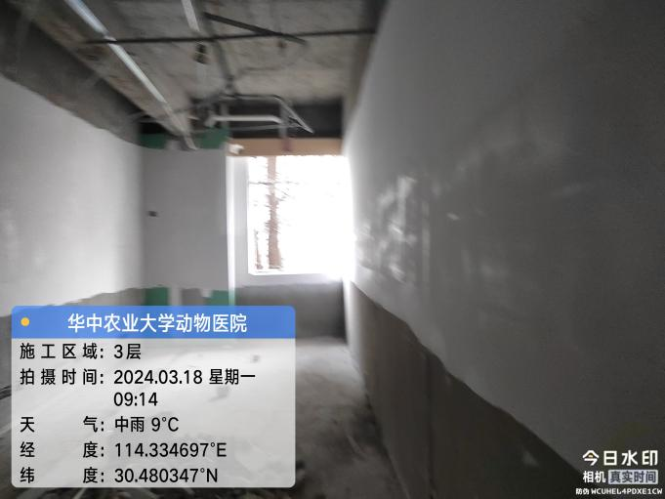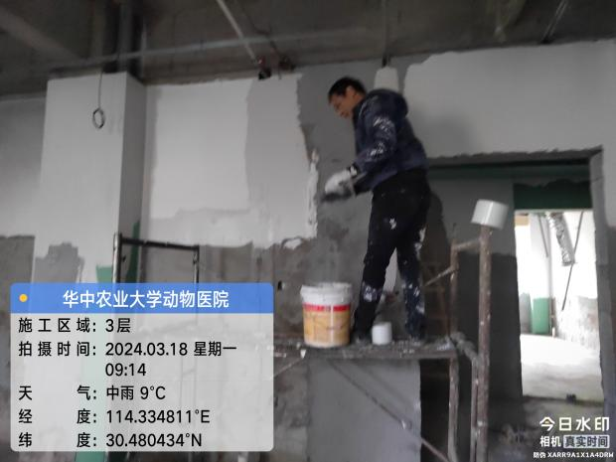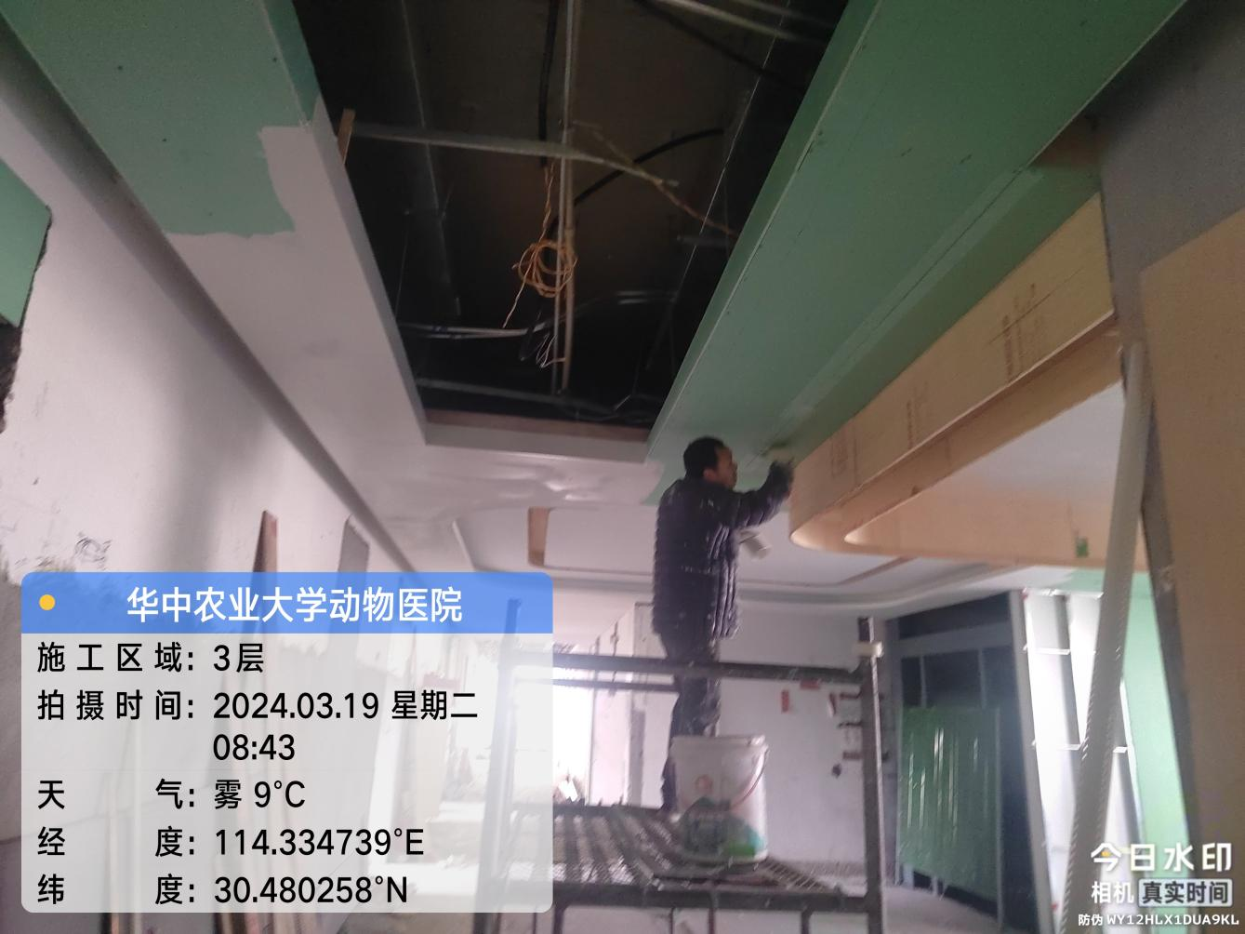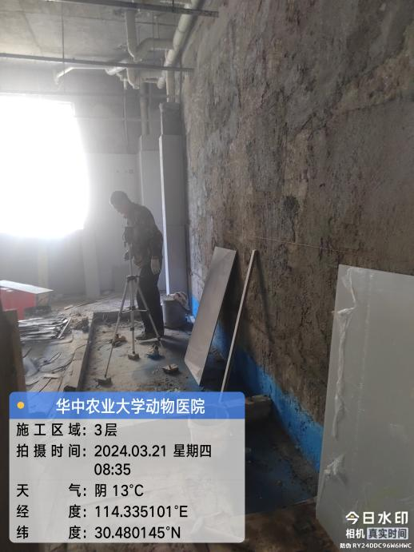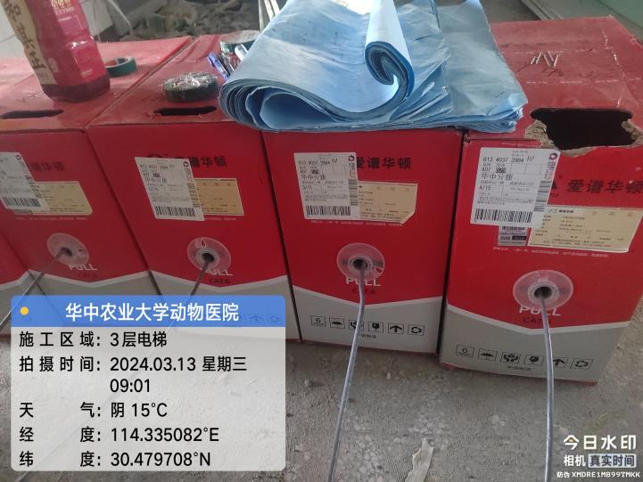
3层卫生间贴砖，墙面顶棚腻子施工。安装弱电放线

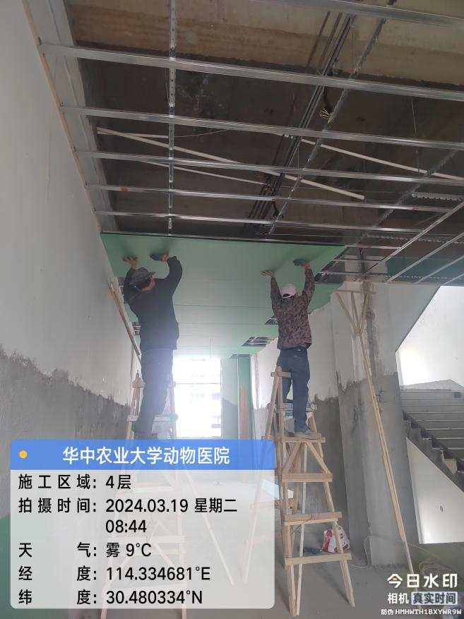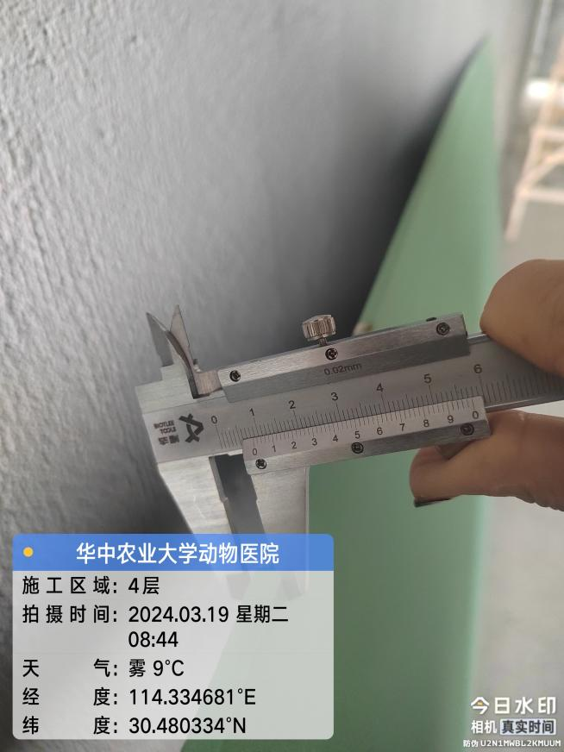
四层走道石膏板安装
- 材料抽检：（含品牌抽查、尺寸测量）

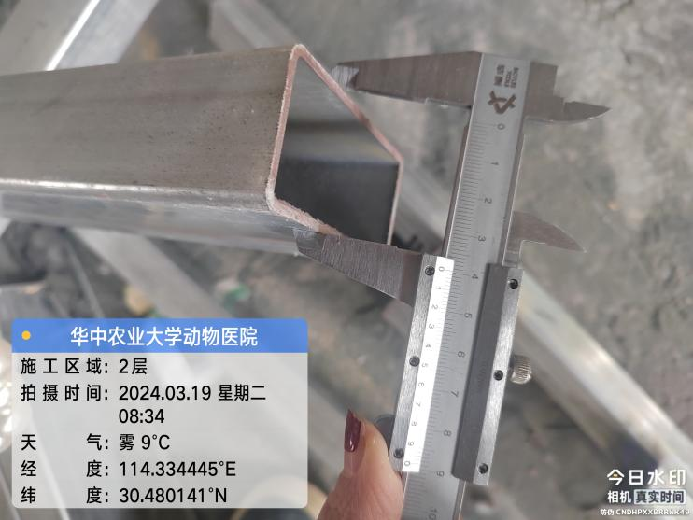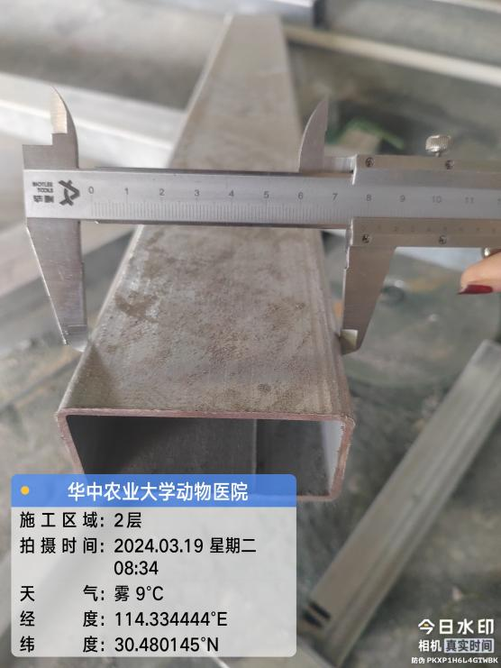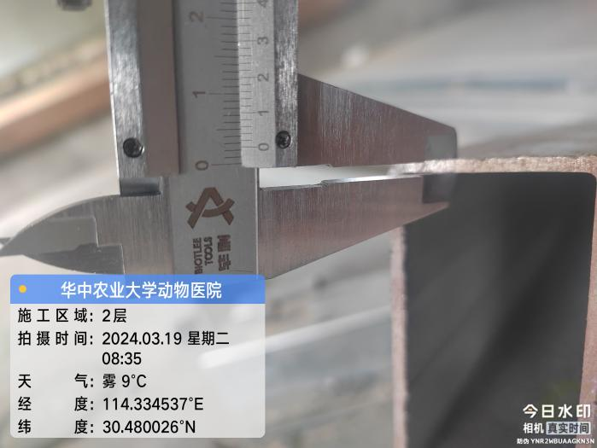二层处置台钢结构

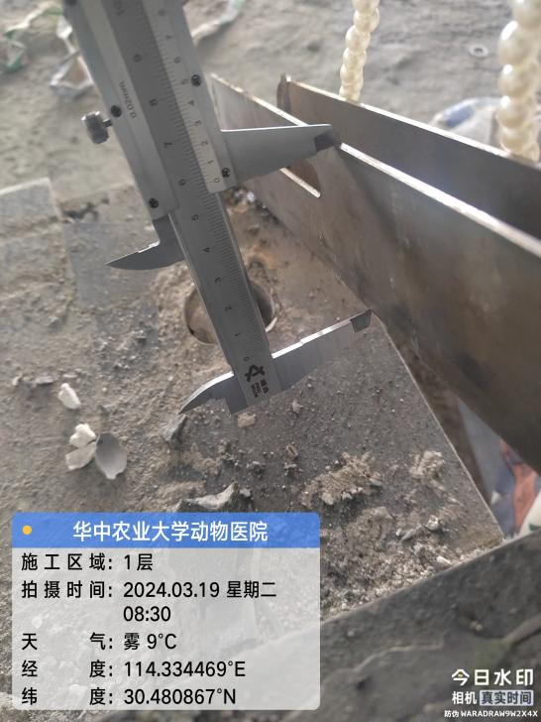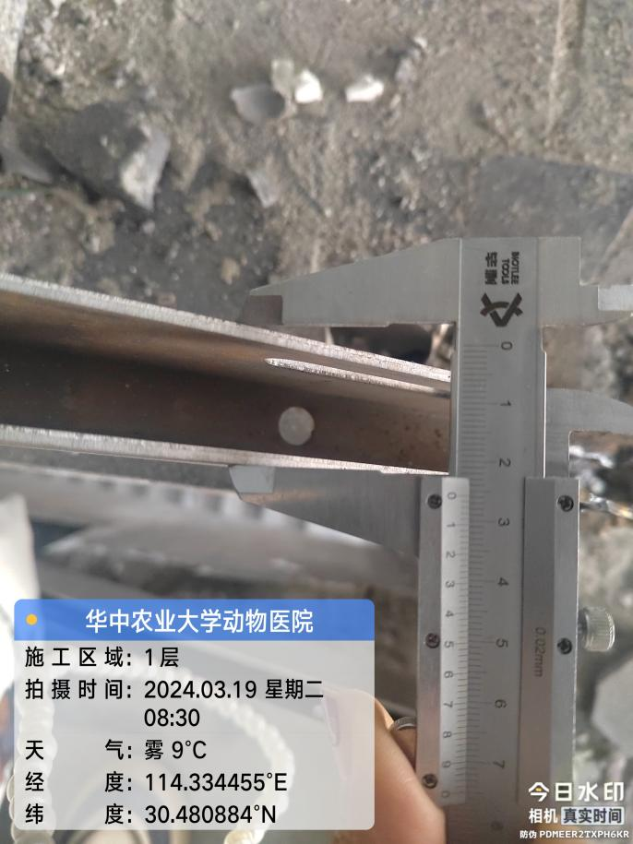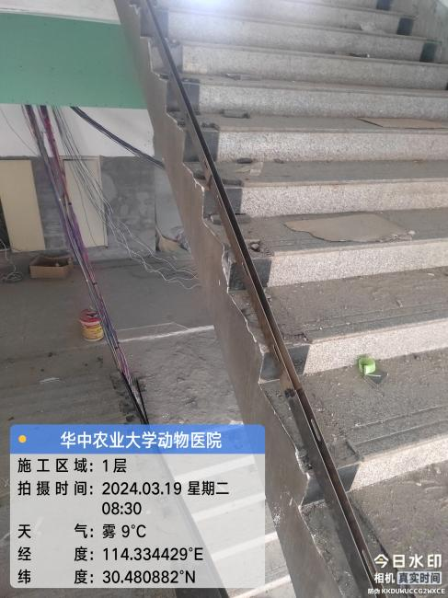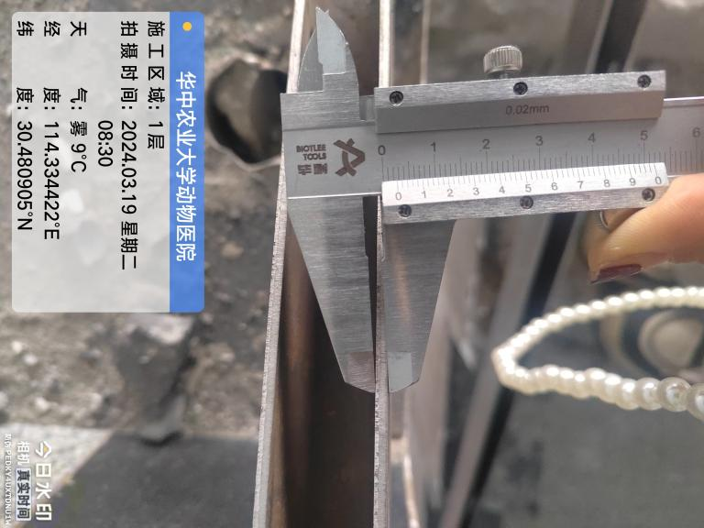

楼梯预埋铁件

四、其他：（若有）

